PEDIDO DE PROVIDÊNCIAS Nº 4.586/2019
Conserto de infiltração na calçada da Av. Montevideo, em frente ao nº 272, Bairro Santo Afonso.
Solicita-se, após os trâmites regimentais, que seja enviada cópia da presente proposição ao Poder Executivo, para que realize as seguintes providências:
Conserto de infiltração na calçada da Av. Montevideo, em frente ao nº 272, Bairro Santo Afonso.

Novo Hamburgo, 05 de novembro de 2019.

Vereador Felipe Kuhn Braun
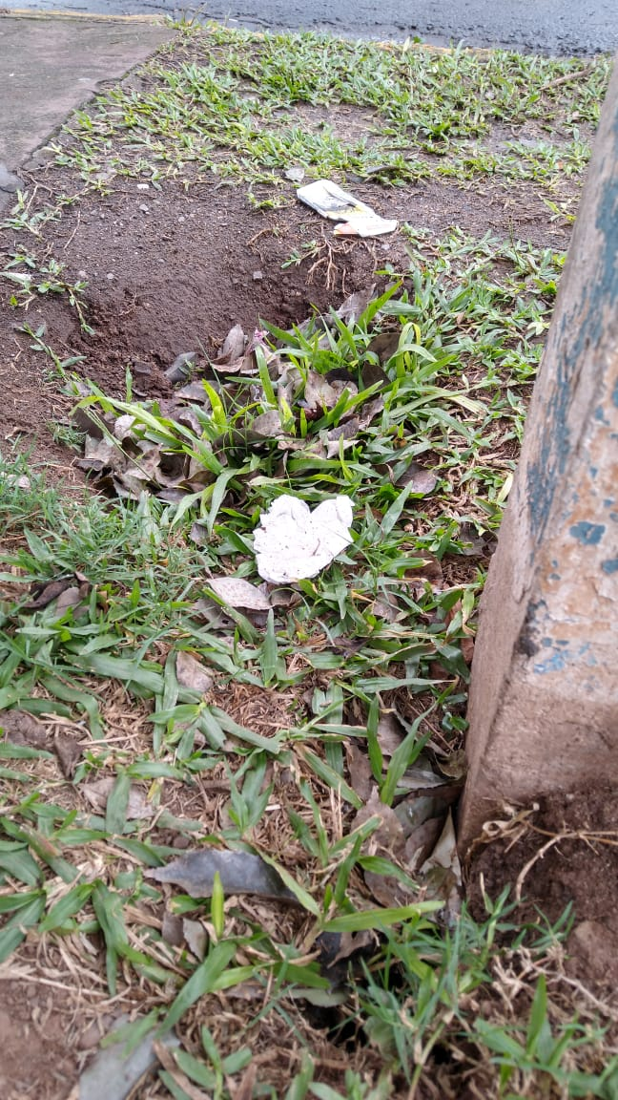

Obs.: redação conforme original do autor.
/JVS

